
Název školy | ZŠ J.E. Purkyně Libochovice a ZUŠ
Autor | Mgr. Barbara Bláhová
Název | VY_32_INOVACE_23_CAN - ABILITIES
Téma | MODAL VERBS
Číslo projektu | CZ.1.07/1.04.00/21.2803

ANOTACE.
Snadné cvičení pro seznámení se s novou slovní zásobou a procvičení použití slovesa can v otázkách a záporech.
Žáci si předem zopakují a naučí se slovesa s vazbou play
Pak doplní tabulku a napíší správně věty o lidech, co umí a neumí.
Doplňkový material. www.office.microsoft.com

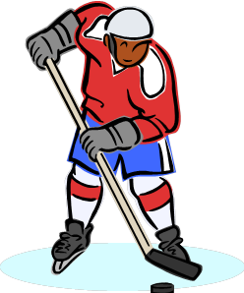
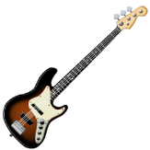

SLOVNÍ ZÁSOBA - spojte obrázky s činností:

PLAY FOOTBALL
PLAY BASKETBALL
PLAY VOLLEYBALL
PLAY ICE HOCKEY
PLAY BASEBALL
PLAY THE DRUM
PLAY THE TRUMPET
PLAY THE PIANO
PLAY THE RECORDER



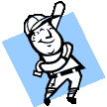

 | PLAY THE PIANO | PLAY ICE HOCKEY | PLAY THE TRUMPET | PLAY BASEBALL | PLAY DRUMS | PLAY FOOTBALL
A | YES | NO | YES | YES | NO | NO
B | NO | YES | YES | NO | NO | YES
C | NO | NO | NO | YES | YES | YES
D | YES | YES | NO | NO | YES | NO
E | YES | NO | NO | YES | NO | YES

ANDY BEN CATY DANY
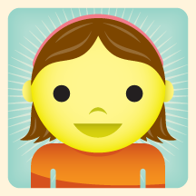
EMIL
Andy________________________________________________
Ben_________________________________________________
Caty________________________________________________
Dany________________________________________________
Emil________________________________________________

